《辛亥革命》教学设计

霍各庄中学 纪连俊

**一、教学目标**

1．通过本课使学生了解和掌握有关孙中山创建兴中会和同盟会、三民主义、武昌起义等历史基础知识。

2．通过自主学习，培养自学能力；通过看图，培养学生的观察和想象能力；通过合作探究活动，培养学生协作和从资料中提取信息的能力。

3．通过学习本课，使学生认识到辛亥革命是中国近代史上一次伟大的反帝反封建的资产阶级民主革命，武昌起义的枪声，是辛亥革命志士不屈斗争精神的张扬，从而激发学生的爱国主义情感和不断进取意识。

**二、教学重难点**

1．教学重点：中国同盟会的建立及其革命纲领、辛亥革命的历史意义。

理由：中国同盟会是孙中山领导建立的统一的革命组织，它的成立，大大推动了全国的资产阶级民主革命运动，所以同盟会的成立、性质和革命纲领作为重点。

辛亥革命是中国20世纪的一次历史巨变，因为它推翻了清王朝，结束了两千多年的封建帝制，创立了资产阶级共和国，使民主共和观念深入人心。所以它的历史意义是重点。

2．教学难点：如何评价辛亥革命的历史意义。

理由：从直接结果看：辛亥革命推翻了清王朝，结束了两千多年的封建帝制，创立了资产阶级共和国，革命是成功的；但从最终结果来看：辛亥革命的胜利果实被袁世凯窃取，中国半殖民地半封建社会的性质没有改变，革命又是失败的。让初二学生一分为二地对辛亥革命进行辩证评价，显然是有一定难度的。

**三、教学策略**

1．“情景导学—自主学习—合作探究—拓展延伸—整合小结—巩固检测”教学法。

2．创设多种情境，学习辛亥革命的有关知识，正确评价辛亥革命的历史意义。

**四、教学准备**

1．教师准备：查询最新网络资料，制作多媒体课件。

2．学生准备：搜集有关孙中山的有关史料。

**五、教学过程**

（一） 导入新课

教师：PPT出示皇帝图，中国历史上第一个皇帝是哪个朝代出现的？学生：秦朝。教师：你知道历史上最后一位皇帝是谁？学生回答略。教师出示末代皇帝宣统帝图，那么是谁最终“把皇帝老子拉下马”的？

学生猜测并回答，然后教师：是孙中山。你对孙中山有哪些了解？学生回答。那么他是怎样把皇帝拉下马的，今天就让我们学习《辛亥革命》。

【设计意图】通过展示皇帝图片，以直观的形式来引出敢于把皇帝拉下马的孙中山，一下子切入主题。

（二）自主学习

教师：孙中山为“把皇帝老子拉下马”，开展了一系列活动：创建了兴中会和同盟会，领导辛亥革命。请据提纲自学。

1．孙中山创建革命党

（1）成立第一个革命团体兴中会时间、地点？

（2）同盟会成立时间、地点？大会选举谁为总理？同盟会的革命纲领是什么？同盟会成立的意义是什么？

（3）什么是“三民主义”？

2．武昌起义

（1）描述武昌起义的过程。

（2）“中华民国”成立时间及过程。

（3）武昌起义的意义是什么？

【设计意图】学生对照自学提纲，自主学习，初步了解本课基础知识。

（三）合作探究

1．学生对照自学提纲，小组内质疑更正，让学生初步记忆8分钟，同桌间对照提纲互相提问。

2．教师检查学生掌握情况：（1）完成表格，并让生生合作区分两个革命党的时间、地点、性质。

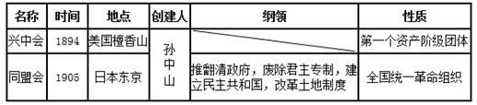

3．请对照课本中同盟会纲领与《民报》中的三民主义，你能弄清它们之间的对应关系吗？学生把空格填好后，教师出示答案：

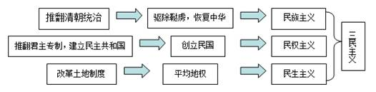

4．图说历史：观察下列1-5幅图，回答问题：

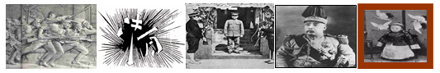

（1）观察图1与图2，写出武昌起义时间：____，结果：_______。从武昌首义中你学到什么精神？

（2）阅读图3，写出孙中山建立“中华民国”的时间、地点分别是？

（3）1912年是民国一年，1927年是民国哪一年？

（4）读图4与5讨论：“有人说，辛亥革命成功了；有人说辛亥革命失败了。”你怎么看？理由是什么？

学生讨论后，教师点拨：要用一分为二的分析方法评价历史事件。衡量一场革命的成败，关键是看革命的根本目的和预定目标是否或者在多大程度上达到了。然后师生归纳：从直接结果看是成功的，因为它推翻了清朝统治，结束了两千多年的封建帝制，建立了第一个资产阶级共和国，使民主共和观念深入人心。但从最终结果来看，辛亥革命的胜利果实被北洋军阀首领袁世凯窃取了，反帝反封建的任务没有完成，中国半殖民地半封建社会性质没有改变，所以说辛亥革命失败了。

【设计意图】在学生掌握一定知识的基础上，生生合作区分兴中会与同盟会的区别，加深对中国同盟会成立的认识；通过让学生填写关系图，理清同盟会纲领与后来阐发的三民主义的对应关系，进一步理解辛亥革命的纲领的含义；通过五幅图片，来考查学生对武昌起义基础知识的掌握，通过生生、师生合作正确评价辛亥革命的功过。

（四）拓展延伸

教师：辛亥革命虽然没有改变中国半殖民地半封建社会性质，但是“中华民国”成立后，国民政府在政治、经济、文化教育上采取了一系列措施，促进了中国资本主义的发展，推动了中国近代化的进程。请看系列PPT图片：

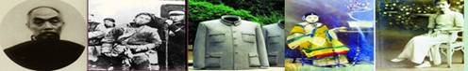

状元实业家      剪辫      易服

状元实业家张謇创办大生纱厂，一个原因就是辛亥革命成功冲击了封建制度；也正是辛亥革命成功冲击了封建习俗，才有剪辫、易服，近代社会才会有更大进步。

【设计意图】用形象的历史图片让学生感性认识到辛亥革命的对近代中国的影响，为学第19、21课做好铺垫。

（五）整合小结

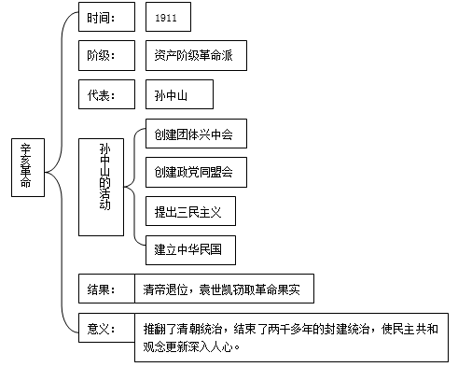

【设计意图】归纳总结本课知识，让学生理清各知识之间的联系，对本课有一个宏观认识。

（六）巩固检测

1．单选题

（1）“舍得一身剐，敢把皇帝老子拉下马”，缔造“中华民国”的伟人是

 A．孙中山      B．康有为       C．毛泽东       D．邓小平

（2）孙中山创立的第一个资产阶级革命团体是

 A．同盟会      B．兴中会       C．中国共产党   D．强学会

（3）“壮哉！武昌首义！一枪打翻封建帝制！”首义发生在

 A．1898        B．1911         C．1919         D．1927

（4）“从前皇帝自称为天子，如果有人说皇帝是强盗，可以打倒，别人一定把他看作疯子。孙中山就曾经是一个被人家看作是疯子的人。相反在辛亥革命以后，如果有人想做皇帝或者拥护别人做皇帝，一定也被看作疯子。”出现这种变化的根本原因是

A．辛亥革命促进了民族资本主义的发展

B．辛亥革命沉重打击了中外反动势力

C．辛亥革命使民主共和的观念深入人心

D．辛亥革命改变了中国半殖民地半封建社会的性质

2．阅读材料，回答问题

材料一  2012年11月29日电：中共中央总书记、国家军委主席习近平等人来到国家博物馆，参观《复兴之路》展览。习近平强调中华民族的昨天，可以说是“雄关漫道真如铁”。

材料二  皇帝都可以被打倒，还有什么陈腐的东西不可以打破？思想闸门一经打开，这股思想解放的洪流就不可阻挡了。辛亥革命后不久便迎来了五四运动，开始了中国历史的新纪元。

（1）中华民族的昨天，可以说是“雄关漫道真如铁”，中国民主革命的先行者是谁？他领导了一场什么运动？

（2）据材料二，自五四以来中国进入新纪元──新民主主义革命，你认为辛亥革命为“新纪元”到来创造了哪些条件？

（3）中华民族的明天，可以说是“长风破浪会有时”，为实现中华民族的伟大复兴。作为中学生，我们应该怎么做？

参考答案：

1．（1）A（2）B（3）B（4）C

2．（1）孙中山、辛亥革命。（2）推翻了封建君主专制；解放了人们的思想。（3）“为中华崛起而读书”（言之有理即可）。

【设计意图】检测本课学习情况，以便查漏补缺。